Портфолио претендента на получение премии талантливой молодёжи 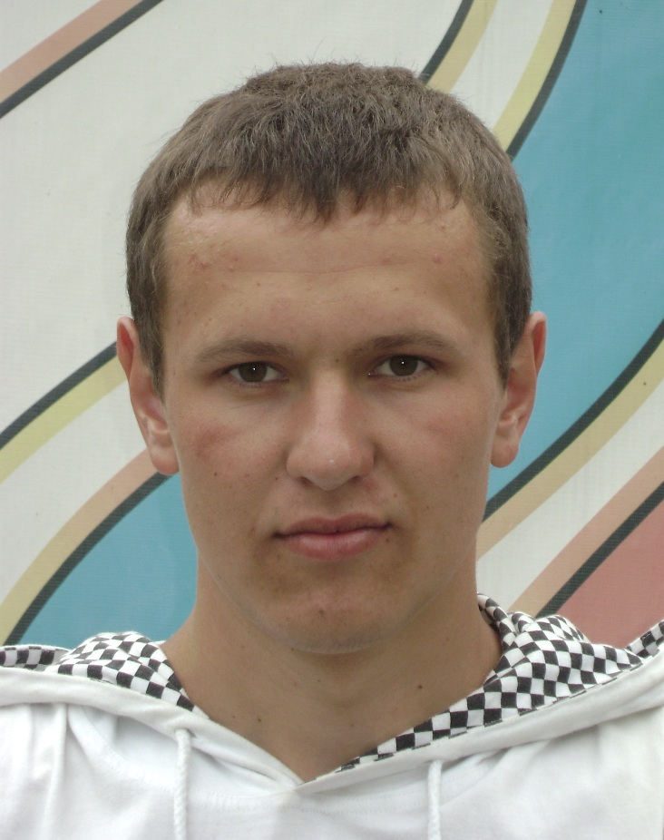
1. Зайцев
2. Алексей
3. Евгеньевич
4. 27 июля 1991 г
5. Федеральное государственное образовательное учреждение среднего профессионального образования «Тверской колледж имени А. Н. Коняева».
6. ГОУ ДОД СДЮСШОР по видам гребли.
7. Перечень соревнований:
1). 20 – 23 апреля 2008 г. Всероссийские соревнования 1990 г. рождения и моложе, г. Краснодар (К – 4, 1000 м, 6 м)
2). 10 мая, 2008 г. Открытое первенство СДЮСШОР по гребле на байдарках и каноэ среди юношей 1990 – 91 гг рождения (К–1, 1000 м, III м; К–1, 500 м, III м);
3). 19 – 22 мая Первенство России 1990 г. рождения и моложе
4). 31 мая 2008 г. Открытый Чемпионат г. Твери по гребле на байдарках и каноэ (К–2, 500 м, II м);
5). 12 – 13 июня 2008 г. Фестиваль по гребле на байдарках и каноэ среди юношей и девушек 1991 – 92 гг рождения (К–2, 500 м, I м; К–1, 1000 м, I м; К–2, 1000 м, I м);
6). 21 – 23 июня 2008 г. Первенство России по гребле на лодках класса «Дракон» (Premier Mix, 2000 м, II м; Premier Open, 2000 м, I м; Premier Mix, 200 м, I м; Premier Open, 200 м, I м);
7). 21 – 22 июня 2008 г. Всероссийские соревнования по гребле на байдарках и каноэ «Тверская волна» (К – 2, 500 м, II м);
8). 25 – 29 июня 2008 г. Всероссийские соревнования Федерального агенства по образованию среди обучающихся юношей 1991 г. рождения по гребле на байдарках и каноэ, Саратовская обл., г. Энгельс (К–4, 1000 м, III м);
9). 16 – 17 июля 2008 г. Первенство области (К–2, 200 м, I м; К–4, 500 м, I м; К–1, 500 м, III м);
10). 24 – 27 июля 2008 г. Первенство России и Всероссийские соревнования 1990 – 91 гг. рождения, г. Саратовская обл., г. Энгельс.
8. Краткая характеристика претендента
Зайцев Алексей увлечённо занимается спортом – греблей на байдарках и лодках класса «Дракон». Имеет разряд кандидата в мастера спорта. Неоднократно участвовал в областных и всероссийских соревнованиях, был победителем и призёром.
Алексея можно характеризовать как человека с соответствующим возрасту уровнем социальной зрелости и интеллекта. Преобладающий фон настроения оптимистический. По отношению к товарищам ведёт себя доброжелательно. Мнение группы уважает, в совместной работе проявляет коллективизм. Реакция на критику старших, товарищей адекватная.
Можно отметить следующие индивидуально – психологические качества Алексея: понятлив, общителен, разговорчив. Легко прощает обиды. Впечатлителен, любит новизну. Обладает лёгким характером. Уверен в себе. Ответственен, охотно принимает на себя функции лидера.
9. Эссе на тему «Мои планы на будущее»
Какие могут быть планы у человека, желающего добиться вершин в спорте? Естественно, упорные тренировки. «Чтобы достичь успеха, нужны три «Т»: талант, терпение и труд». Это слова олимпийского чемпиона по велоспорту В. А. Капитонова. Я полностью согласен с его мнением, но добавлю, что для достижения успеха немаловажен характер, который формируется с того часа, когда человек выбрал путь в спорте. Вперёд ведёт мечта о победе, но в соревновании побеждают немногие, большинство оказываются проигравшими и очень нелегко сказать себе: «Мне тяжело в соревнованиях, потому что было недостаточно тяжело на тренировках». Без твёрдого характера, умения преодолевать трудности победа не придёт.
Занятия спортом имеют временные рамки. Спортсмены рано прощаются с любимым делом. Станиславский говорил: «Сегодня я – Гамлет, завтра – статист». Так и в спорте. Переставая быть чемпионом, спортсмен переходит в «статисты». Однако Станиславский добавлял: «И в качестве статиста актёр должен быть артистом». То есть окончание спортивной карьеры не нужно воспринимать как трагедию. Спортсмен должен быть счастлив сознанием выполненного долга, тем, что сумел раскрыть и реализовать свой талант; закончив карьеру в качестве спортсмена, он может продолжить её наставником, тренером, судьёй.
К счастью, у меня впереди ещё достаточно времени в спорте. Главное, не потратить его зря, не упустить. Своё будущее, я без спорта не вижу. По окончании колледжа хочу поступить в университет на факультет физическая культура и спорт, так как считаю, что это позволит пополнить мой опыт в спорте необходимыми знаниями. Полученную премию планирую потратить на основные, на сегодняшний день, свои занятия – на покупку нового весла и оплату учёбы в колледже.
10. Моё отношение к конкурсным мероприятиям на получение премии в поддержку талантливой молодёжи
По моему мнению, конкурсные мероприятия на получение премии являются отличной поддержкой талантливой молодёжи, позволяют почувствовать уверенность в своих силах, нужность того, чем ты занимаешься, мотивируют к дальнейшим действиям, направленным на достижение успеха в выбранном деле.

